МИНИСТЕРСТВО ЦИФРОВОГО РАЗВИТИЯ, СВЯЗИ И МАССОВЫХ КОММУНИКАЦИЙ РОССИЙСКОЙ ФЕДЕРАЦИИ

Ордена Трудового Красного Знамени федеральное государственное бюджетное учреждение высшего образования

**«Московский технический университет связи и информатики»**

Лабораторная работа №10

**Практическая работа с Git**

**по дисциплине**

**«Введение в информационные технологии»**

Выполнил: студент гр. БВТ2403

Косарев С.А.

Проверил:

Москва, 2025 г.

**Цель работы**: Познакомить студентов с основными операциями работы с удаленными репозиториями в Git, включая клонирование, добавление удаленных репозиториев, отправку изменений и работу с ветками на удаленном репозитории.

Реализация:

1. Создаем\находим удаленный репозиторий на GitHub. С помощью команды git clone копируем удаленный репозиторий себе на устройство. Убедиться в клонировании можно с помощью команды ls, предварительно сменив директорию с помощью cd.

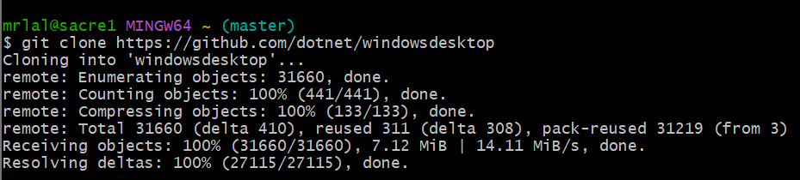

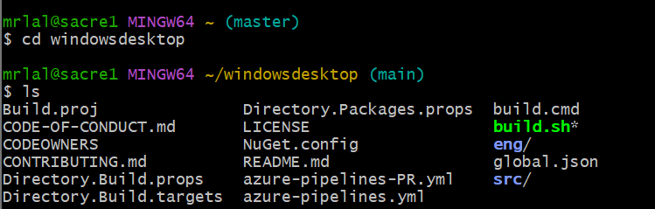

2. Добавляем удаленный репозиторий в локальный.



3. Проверив ветки с помощью команды push отправляем изменения с локального репозитория на удаленный.

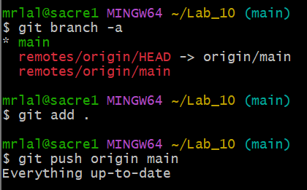

4. Создаем новую ветку на локальном репозитории с помощью checkout -b. Затем пушим ветку на удаленный репозиторий. После удаляем ее.

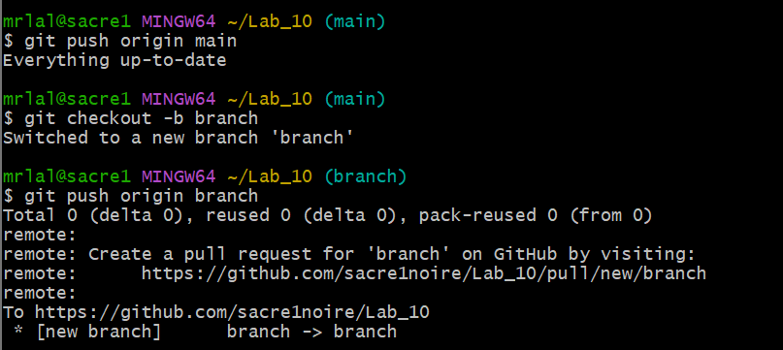

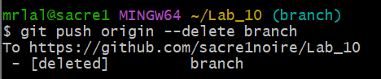

5. Получаем изменения из удаленного репозитория на локальный.

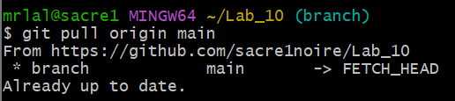

1. **Система контроля версий** (VCS) — это инструмент для отслеживания изменений в коде и совместной работы над проектами. Она позволяет разработчикам управлять разными версиями кода, откатываться к предыдущим версиям и работать над одной кодовой базой нескольким участникам.
2. **Git преимущества перед другими VCS**:
   * **Распределенная архитектура** (каждый разработчик имеет полную копию репозитория).
   * **Высокая скорость** работы.
   * **Эффективное ветвление** и слияние.
   * **Поддержка офлайн-работы**.
   * **Безопасность данных** благодаря криптографической защите.

**Команда git clone** — используется для копирования удаленного репозитория на локальный компьютер. Пример:  
sh  
КопироватьРедактировать  
git clone https://github.com/user/repository.git

1. Это создаст копию указанного репозитория в текущей директории.

**Команда для добавления файлов в индекс**:  
sh  
КопироватьРедактировать  
git add <файл>

git add . # Добавить все файлы в текущей директории

1. Эта команда подготавливает файлы для фиксации (commit).

**Создание новой ветки**:  
sh  
КопироватьРедактировать  
git branch новая-ветка

git checkout новая-ветка # Переключение на новую ветку

git switch новая-ветка # Альтернативная команда

1. **Ветвление** — это процесс создания отдельной линии разработки, что позволяет работать над новыми фичами без влияния на основную кодовую базу.

**Команда git push** отправляет локальные изменения в удаленный репозиторий:  
sh  
КопироватьРедактировать  
git push origin ветка

1. Например, git push origin main отправит изменения в ветку main на сервер.

**Получение изменений из удаленного репозитория**:  
sh  
КопироватьРедактировать  
git fetch # Получает изменения, но не сливает

git pull # Получает изменения и сливает с локальной веткой

**git merge (слияние)** — объединяет изменения из одной ветки в другую. Используется для интеграции разработок из разных веток.  
sh  
КопироватьРедактировать  
git merge ветка-источник

1. Например, git merge feature-branch объединит feature-branch с текущей веткой.

**git pull** — это комбинация git fetch и git merge, которая загружает изменения и сразу объединяет их с локальной веткой:  
sh  
КопироватьРедактировать  
git pull origin main

**Удаление ветки из удаленного репозитория**:  
sh  
КопироватьРедактировать  
git push origin --delete имя-ветки

1. Например, git push origin --delete feature-branch удалит feature-branch из удаленного репозитория.